Nghiệp vụ app:

Ngày nay, smartphone đã dần trở nên một thiết bị di động phổ biến rộng rãi trên khắp thế giới. Xu hướng và nhu cầu sử dụng điện thoại của con người ngày càng tăng cao. Từ đó, mọi hoạt động kinh doanh đều được công nghệ hóa, rất nhiều loại hàng hóa được thực hiện mua bán trực tuyến, và sách,vở hay thâm trí các vật dụng trong học tập cũng không phải là một ngoại lệ.

Trong các hình thức kinh doanh trực tuyến, sử dụng app bán hàng là một trong những loại hình phổ biến nhất bởi nó được thiết kế để sử dụng trên điện thoại di động, đem lại trải nghiệm mua sắm dễ dàng, thuận tiện hơn cho người dùng. Như đã đề cập ở trên, sách,vở hay thâm trí các vật dụng trong học tập cũng là một sản phẩm đang dần được chú trọng kinh doanh online nhiều hơn.

Hiện này vấn đề về giao thông thậm trí mưa gió ảnh hưởng rất lớn đến việc nhà nhà phải dội nắng mưa để đi mua sắm các vật dụng cho con em hoặc cho bản thân sử dụng rất là bất tiện thậm chí giá cả khi mua còn rất bất tiện về giá cả hiểu được vấn dề trên thì app bán sách đã có mặt để giải quyết nhu cầu người dùng chỉ cần bạn có một chiếc điện thoại có kết nối internet và bạn có thể lựa chọn sản phẩm phù hợp với túi tiền của mình

Cho nên khi xây dựng app bán sách này trên hệ thống sẽ giúp một phần nào đó dể cải thiện vấn đề đi lạ không còn đến tận nơi mua như lúc trước

Quản lý thông tin khách hàng: App bán sách cho phép lưu trữ thông tin khách hàng để dễ dàng chăm sóc khách hàng gồm họ tên,số điện thoại ,email,..từ đó đưa ra những chiến lược kinh doanh phù hợp,nhắm vào đúng đối tượng khách hàng tiềm năng.

Quản lý sản phẩm:App được thiết kế linh động cho phép doanh nghiệp tự định ghĩa , phân loại sản phảm theo từng nhóm từng chủng loại sách.Ngoài ra Doanh nghiệp còn có thể in mã vạch để dán lên sản phẩm .

Quản lí đơn hàng: Nhân viên bán hàng có thể tạo đơn hàng trực tiếp trên ứng dụng quản lí khi khách hàng muốn mua đàn, bao gồm các thông tin về sản phẩm, số lượng, địa chỉ giao hàng và hình thức thanh toán.

Quản lí thanh toán: Nhân viên bán hàng có thể ghi nhận các đơn hàng đã thanh toán trên ứng dụng quản lí bán đàn và kiểm soát các khoản phí giao dịch, chiết khấu và các báo cáo liên quan đến doanh thu.

Trang giao diện của app bán sách

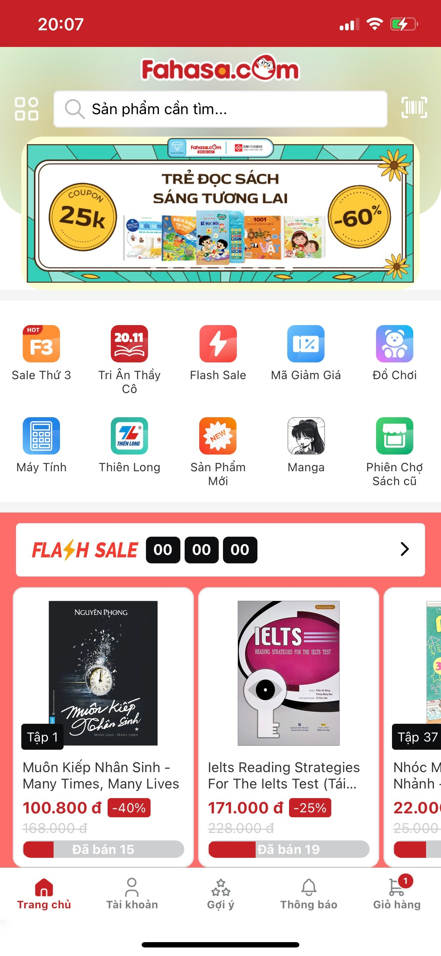

Hình 1

Ngoài ra app còn tích hợp bán các sản phẩm phục vụ cho học tập dể có nhiều sự lựa chọn cho người dùng hơn.

Khi bạn chọn vào sản phẩm bất kỳ thì sẽ show ra các sản phẩm đó ví dụ:khi chọn sách chợ cũ kết quả show ở hinh1.2

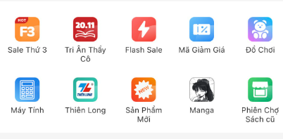

Hinh 1.1

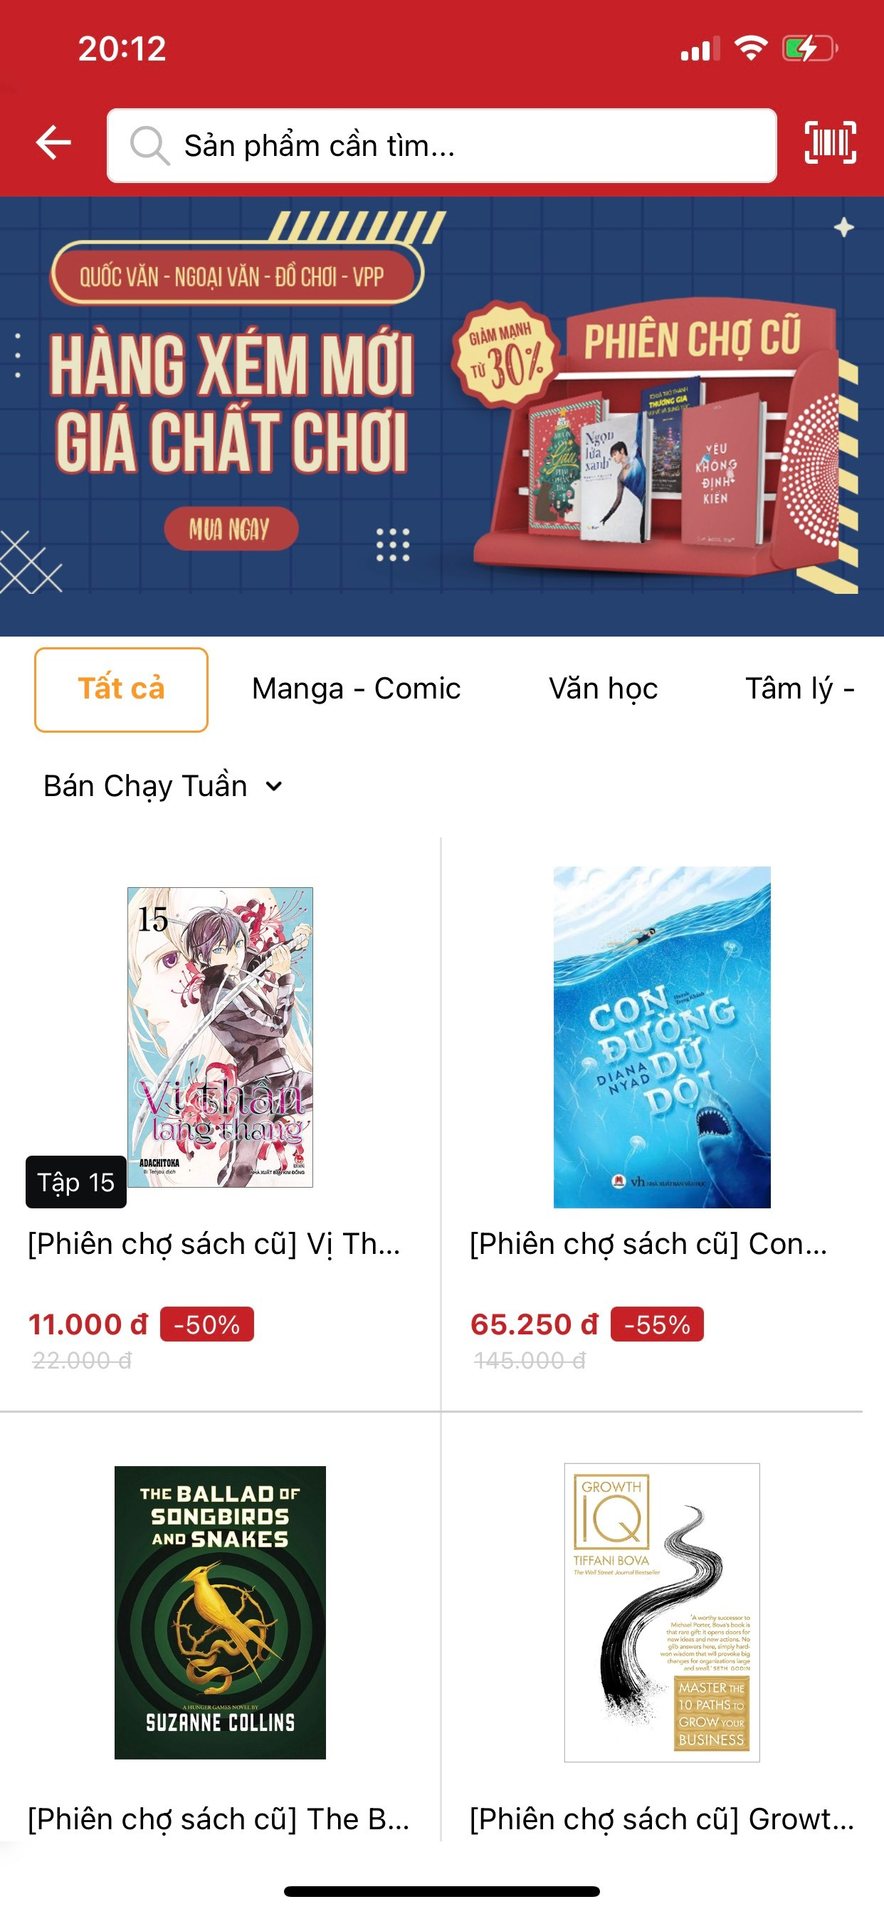

Hinh1.2

Trang Đăng nhập và Đăng ký

Người dụng chọn vào biểu tượng như trong Hình 2 sau đó tiến hành các bước đăng nhập và đăng ký

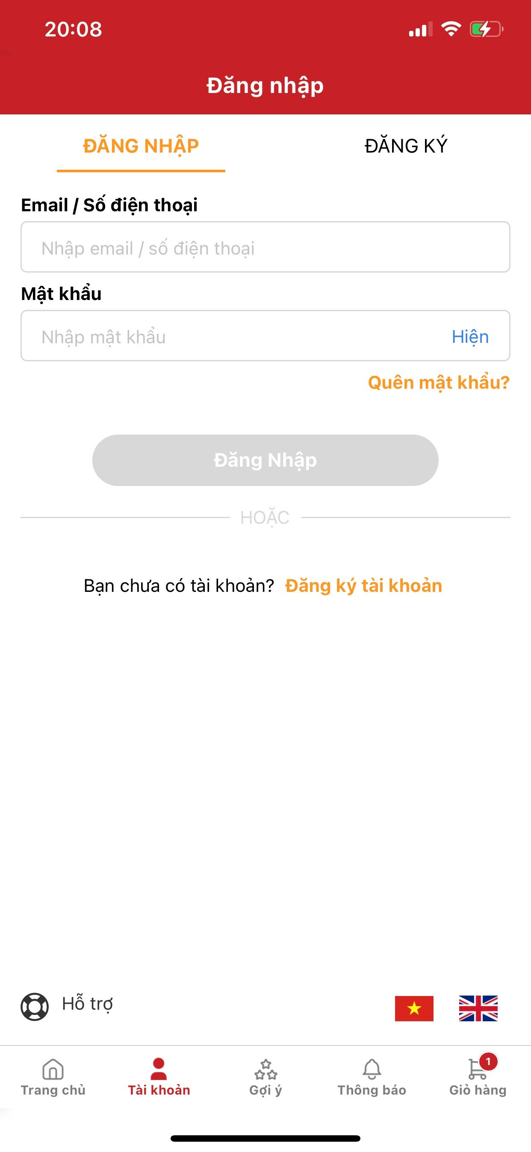

Hình 2

Trang danh mục sản phẩm trong app

Các bạn chọn vào biểu tượng như trong hình3



Hình3

Sau khi các bạn click vào biểu tượng thì sẽ hiện ra trang menu sản phẩm như hình 3.1 sau đó bạn có thể tuỳ chọn sách hoặc các vật phẩm bạn muốn

Bạn muốn đọc Tâm lý-Kỹ năng sông bạn click vào và kết quả được hiển thị ở hình 3.2

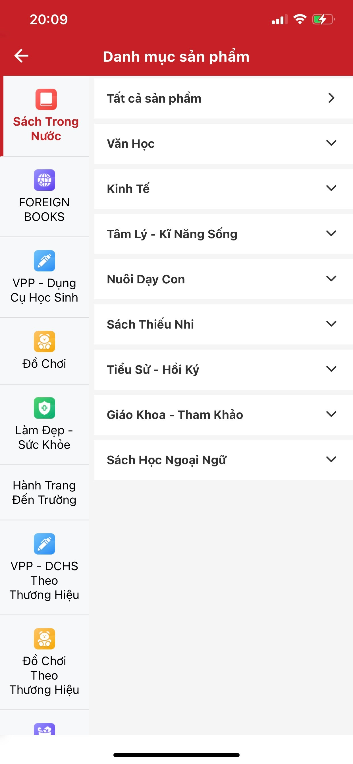

Hình3.1

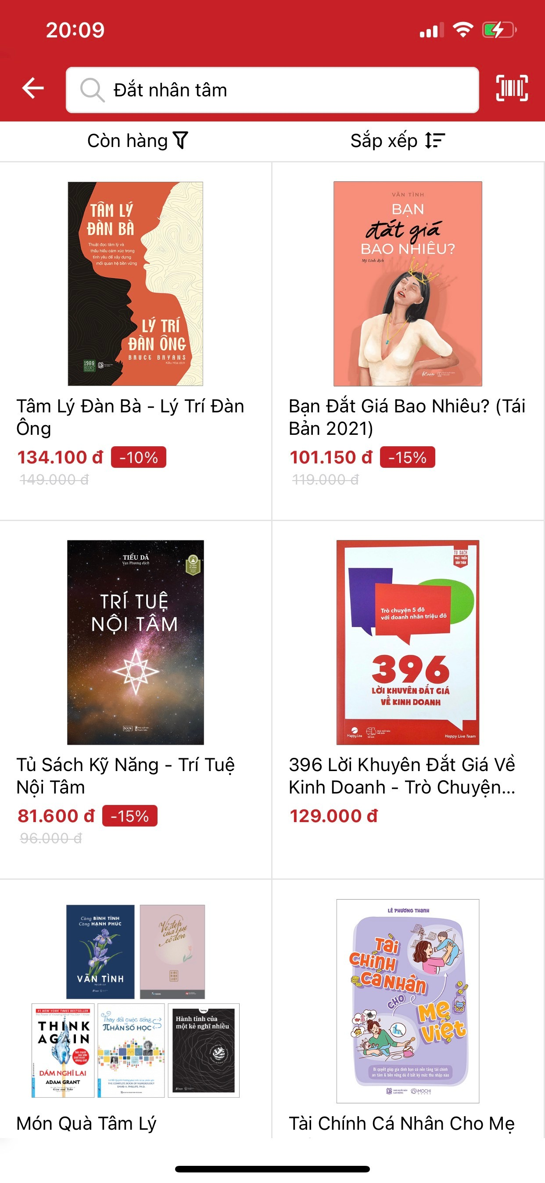

Hình3.2

Trang giỏ hàng

Bạn chọn sản phẩm sau đó bấm vào như hình4

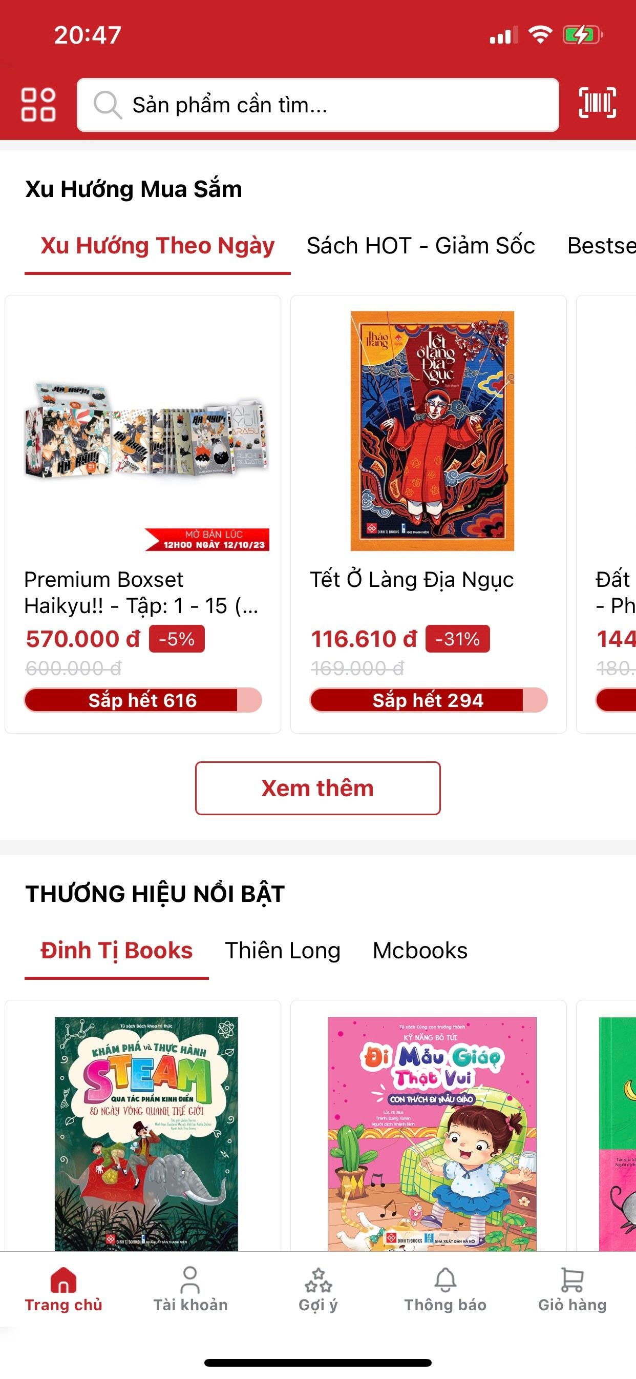

Hinh4

Bạn có thể chọn thêm vào giỏ hàng và tiếp tục mua hàng hoặc mua ngay

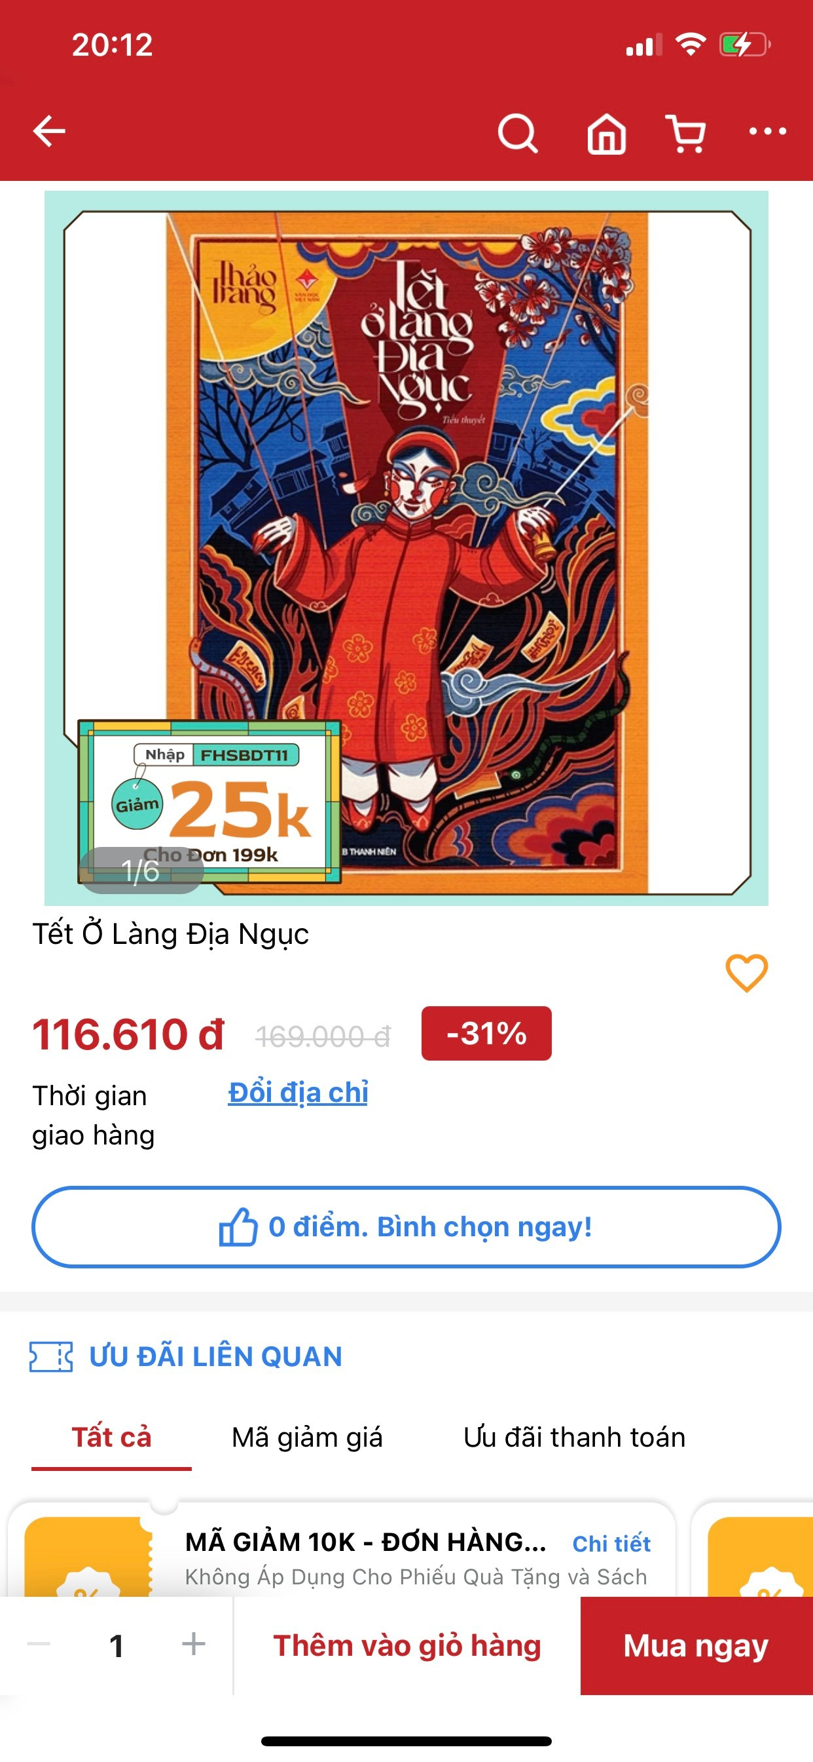

Hinh4.1

Bạn sẽ chọn mã giảm giá sau đó chọn sản phẩm để thanh toán trong hinh4.2

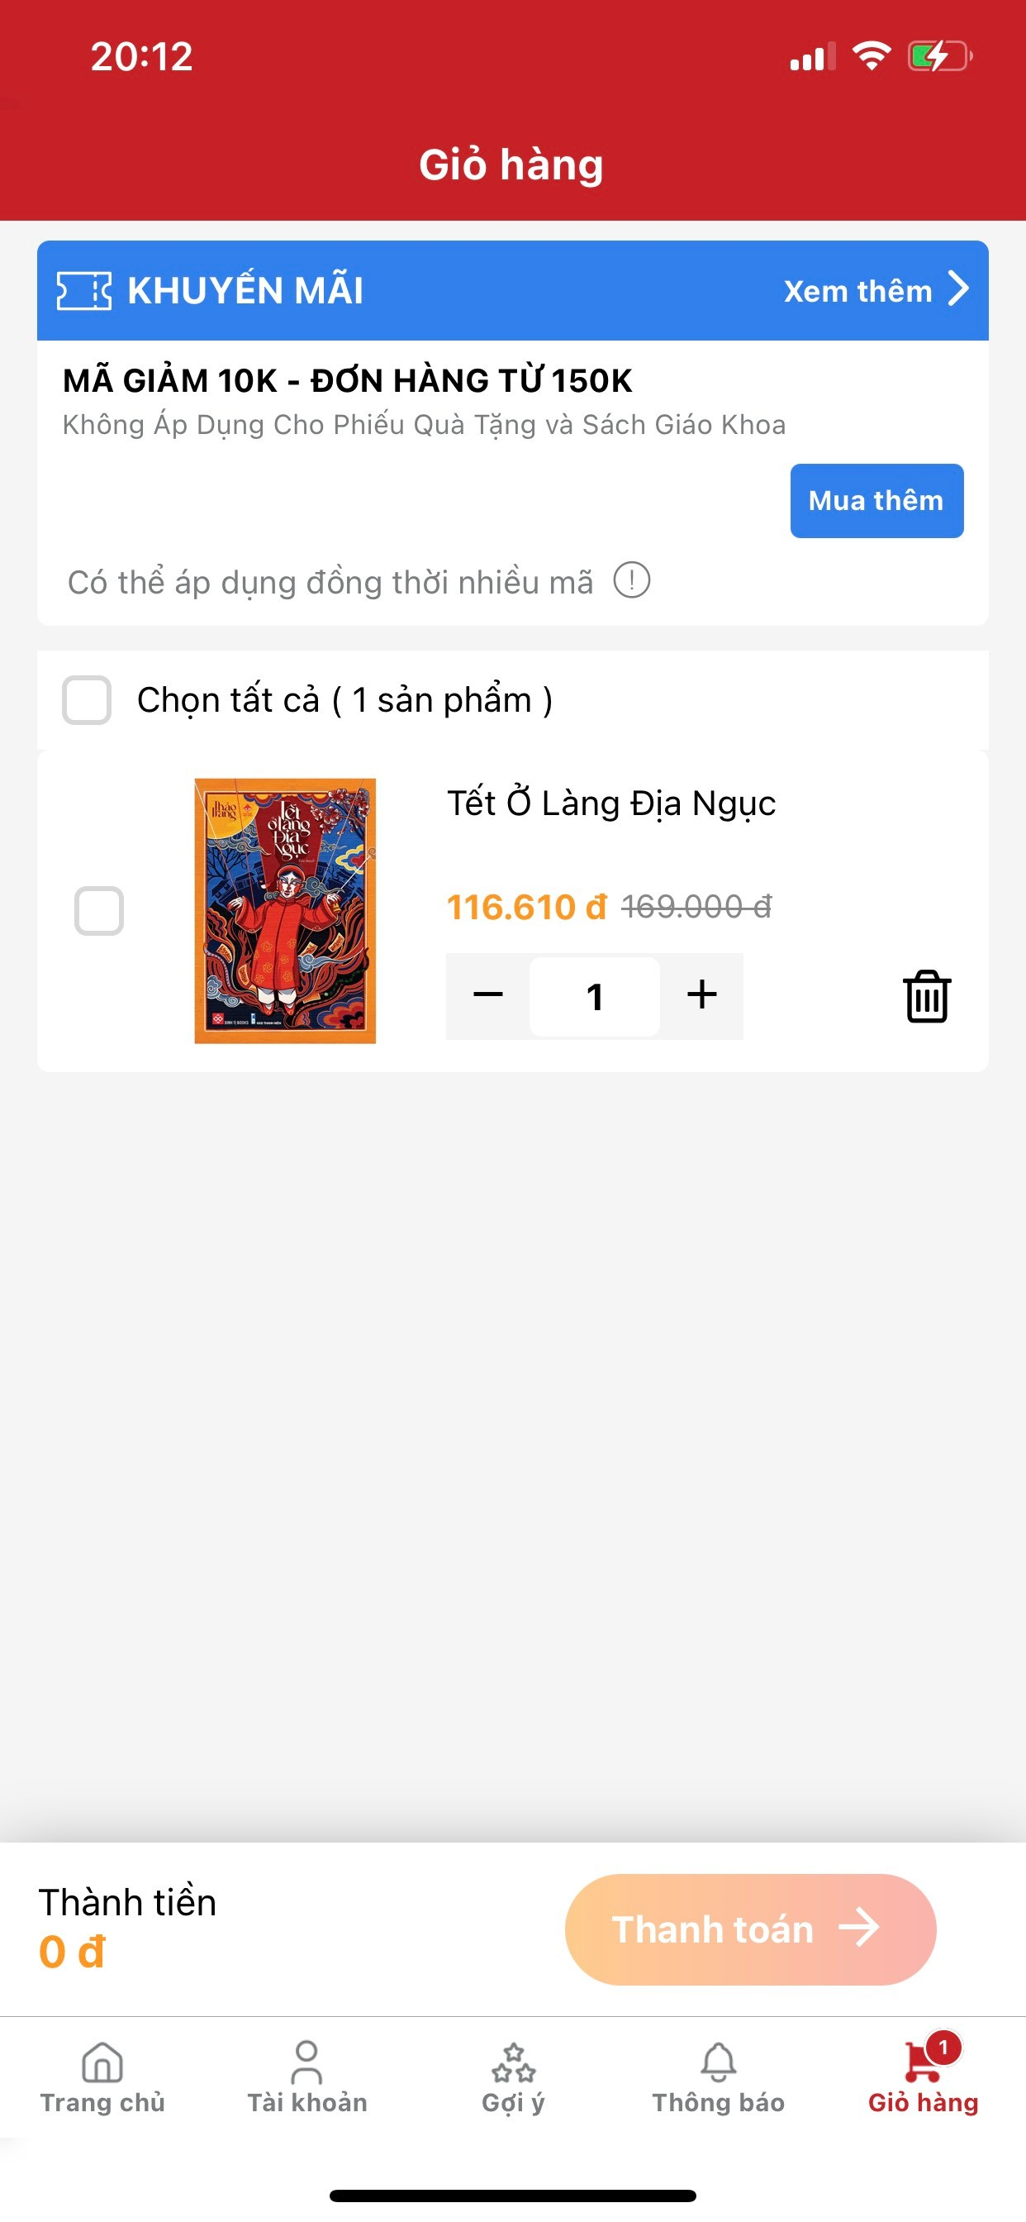

Hinh4.2

Để tìm hiểu thêm về app hoặc các bảo mật bạn chọn vào biểu tượng như hình5



Hình5

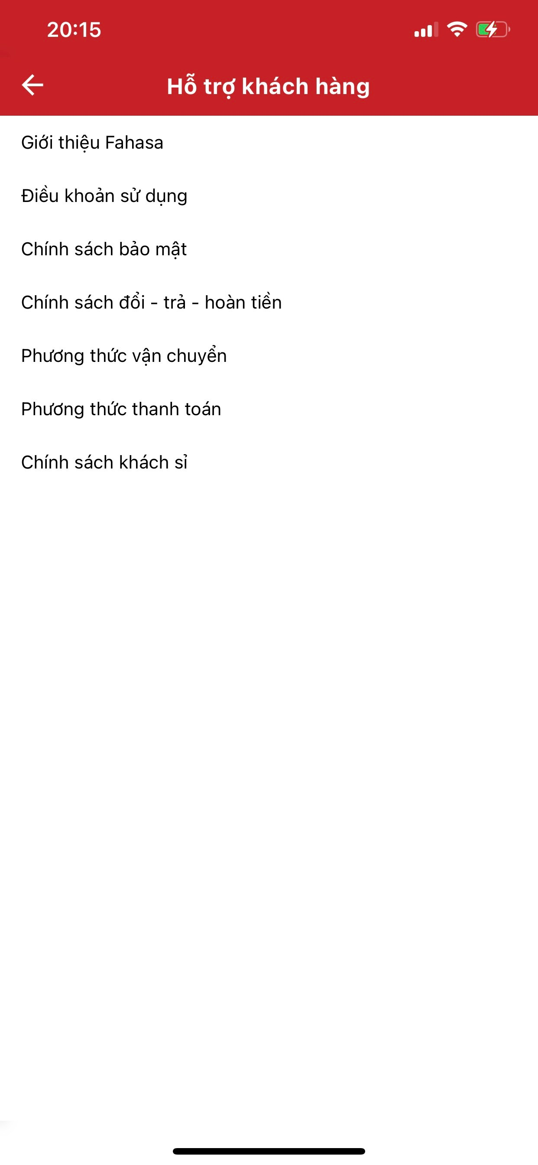

Hình5.1

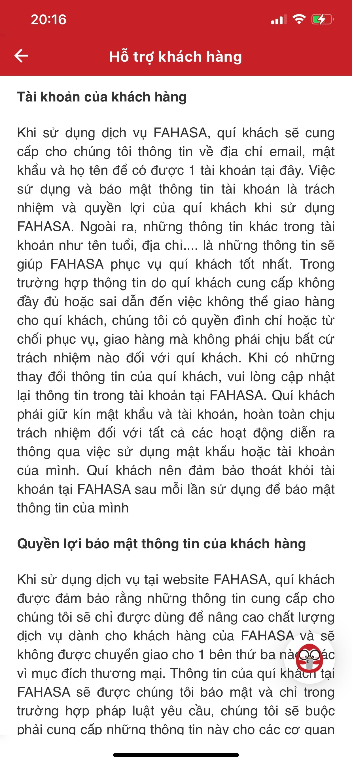

Hình5.2